متوسطة شكيب أرسلان بالأبيار. السنة الدراسية: 2023/2024.
المستوى: السنوات الأولى. المدة: ساعة.
الفرض في مادة العلوم الفيزيائية والتكنولوجيا للثلاثي الثالثة.

الوضعية الأولى: (6 نقاط)
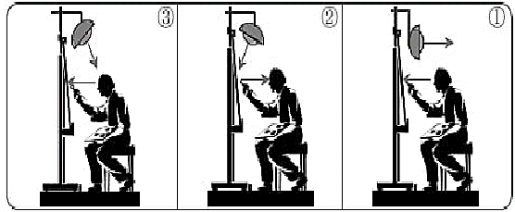
لاحظ الوثيقة التالية جيدا:
أكمل بوضع علامة (×):
 | جسم مضيء | جسم مضاء
مصباح متوهج
لوحة الرسم

حدد الوضعية المناسبة التي تفسر ظاهرة الرؤية: ................................................................................................
3: في كل مرة قمنا بوضع 3 اوساط ضوئية بين الرسام ولوحته (ورق مقوى، قماش رقيق، زجاج أملس) أكمل الجدول بوضع علامة (×) وحدد نوع الوسط (شفاف، شاف، عاتم):
نوع الوسط | لا يمكن رؤية | رؤية جزئية | يمكن الرؤية
.............................. |  |  |  | ورق مقوى
.............................. |  |  |  | قماش رقيق
.............................. |  |  |  | زجاج أملس

الوضعية الثانية:(6 نقاط)
شاهدت فيديو لمخبري يريد فصل سائلين لا يمتزجان الاول هو الماء كثافته (1 =d) والسائل الثاني هو الزيت وكثافتها (0.8 =d) فقام بأجراء تجربة كما هو موضح في الوثيقة المقابلة:
1: حدد نوع الخليط مبررا اجابتك: ................................................................................................................
............................................................................................
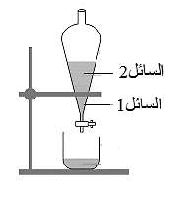
2: فسر سبب غوص السائل 1 دون طفوه: .......................................
............................................................................................
3: سم عملية الفصل الموضحة في الوثيقة: .......................................
............................................................................................

الوضعية الثالثة:(8 نقاط)
انقطع التيار الكهربائي بالمنزل وكنت تبحث عن كراسك فاستعملت مصباح الهاتف لإيجادها وبعد ان وجدتها وضوء الهاتف عليها لاحظت تشكل مخروط الظل وانعكس شكل الكرة على الحائط المبين في الوثيقة التالية:
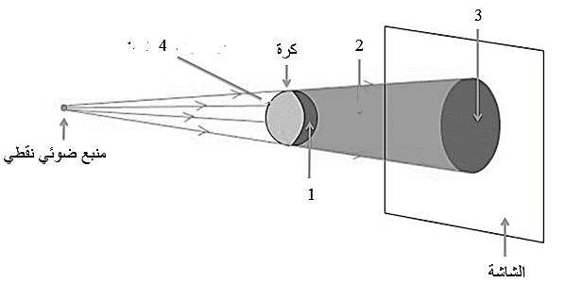

- سم العناصر المرقمة:
1: .........................2: .........................3: ........................4: ........................
- *حدد نوع الحزمة الضوئية المتشكلة عند انتشار الضوء: ..........................................................................
- فسر سبب عدم مرور الضوء عبر الكرة: ..............................................................................................
...........................................................................................................................................................
- عند استبدال المنبع الضوئي النقطي باخر واسع تظهر لنا منطقة مضاءة جزئيا
سمها: ...................................................................................................................................................

النقطة
الأسم واللقب: .................................
القسم: ..........................................

